**LAPORAN PRAKTIK**

**ALGORITMA DAN PEMROGRAMAN LANJUTAN**

**PERTEMUAN KE – 1**



**Disusun Oleh :**

**NAMA : TARISA DWI SEPTIA**

**NIM : 205410126**

**JURUSAN : TEKNIK INFORMATIKA**

**JENJANG : S1**

**Laboratorium Terpadu**

**Sekolah Tinggi Management Informatika Komputer**

**AKAKOM**

**YOGYAKARTA**

**2021**

**Seleksi**

1. Buat program untuk melihat harga mobil/motor berdasarkan pilihan. Ketentuan : Pilih 1 jika pilihan mobil dan ada pilihan selanjutnya apakah Honda atau Suzuki. ♣ Jika pilih Honda, ada pilihan apakah Jazz (170 jt), Brio (120 jt), Mobilio (170 jt) ♣ Jika pilih Suzuki, ada pilihan APV(180 jt), Swift(155 jt), Ertiga(160 jt) Pilih 2 jika pilihan motor dan ada pilihan selanjutnya apakah Honda atau Yamaha. ♣ Jika pilih Honda, ada pilihan Vario(15 jt), Supra (12 jt) ♣ Jika Yamaha, ada pilihan Mio(14 jt), Vixion(20 jt)

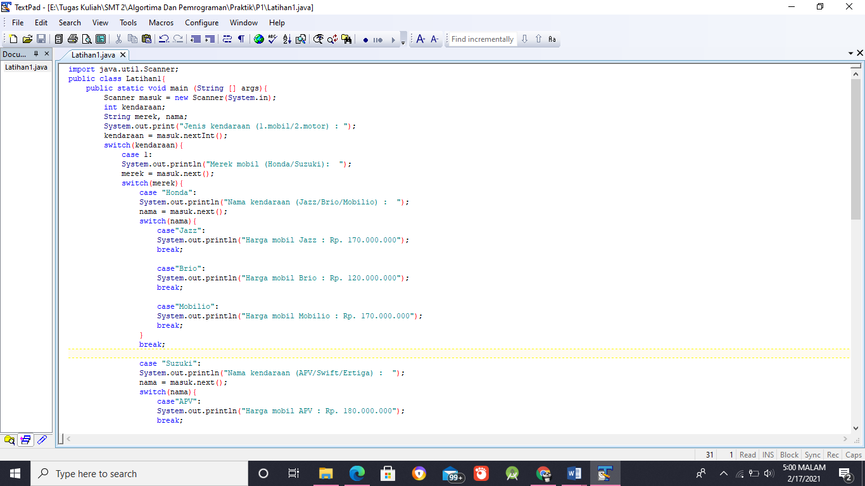

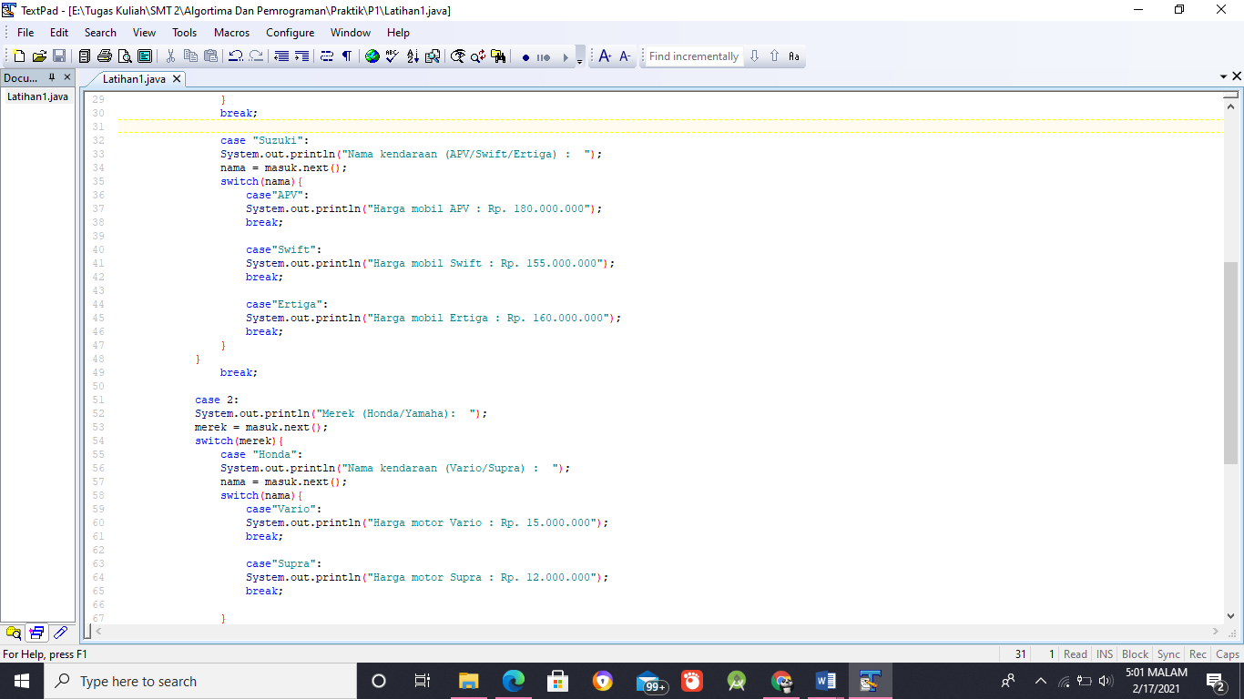

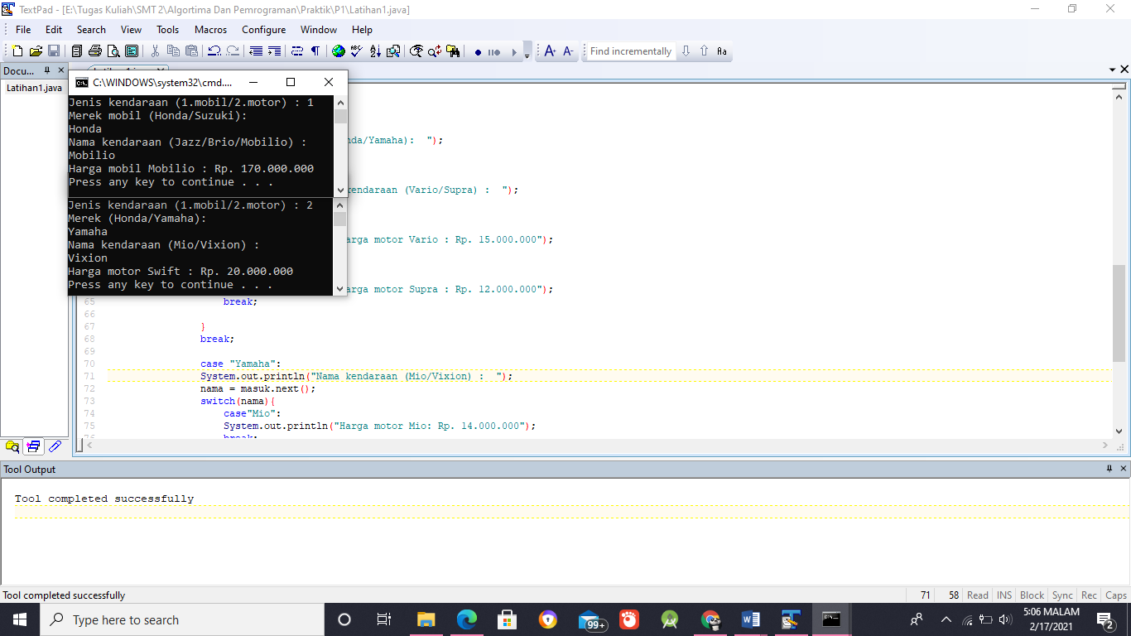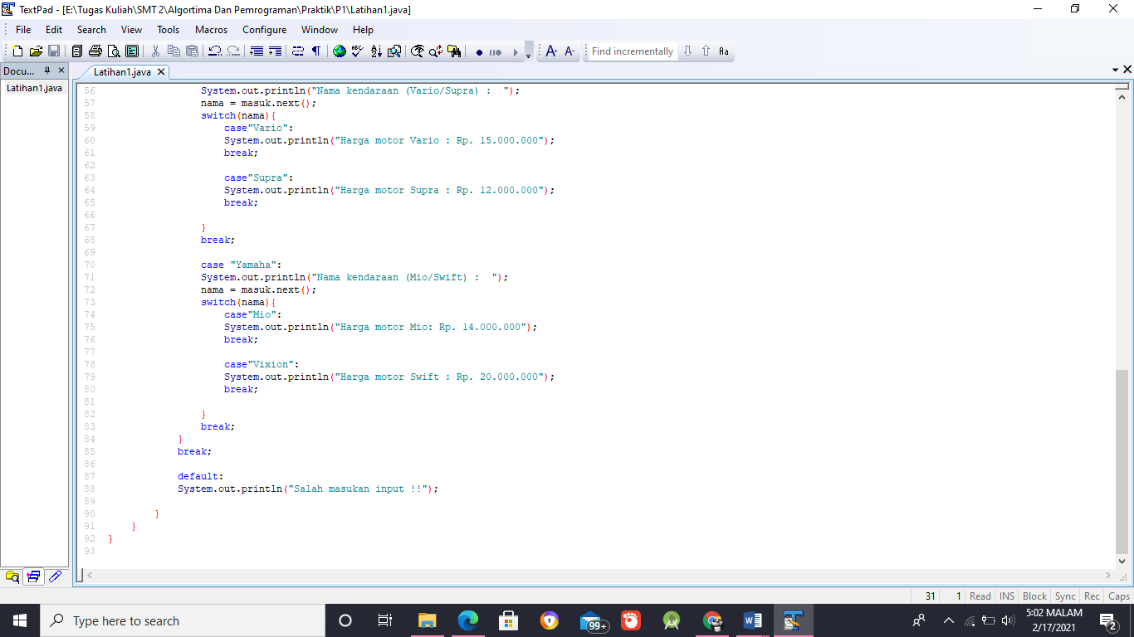

1. Tugas

Menghitung biaya admin dari peminjaman buku perpustakaan umum.

